ATOMİK ABSORBSİYON SPEKTROSKOPİSİ (AAS)
Cihazın Adı : ATOMİK ABSORBSİYON SPEKTROSKOPİSİ (AAS)
Cihazın Markası : PERKIN ELMER
Cihazın Markası : ELMER ANALYST 800
AAS, elementel analizlerde kullanılan önemli bir araçtır. Örnekteki aranan elementler, o elemente has dalga boyundaki ışığı soğurması yardımıyla bulunmaktadır. Katot lambada aranan elementin dalga boyu genelde elementin kendisinin uyarılması ile elde edildiği için, örnekteki miktarlar için kesin sonuçlar verebilmektedir. Atomik absorpsiyon spektroskopisinde metallerin çoğu ile az sayıda ametal analiz edilir.
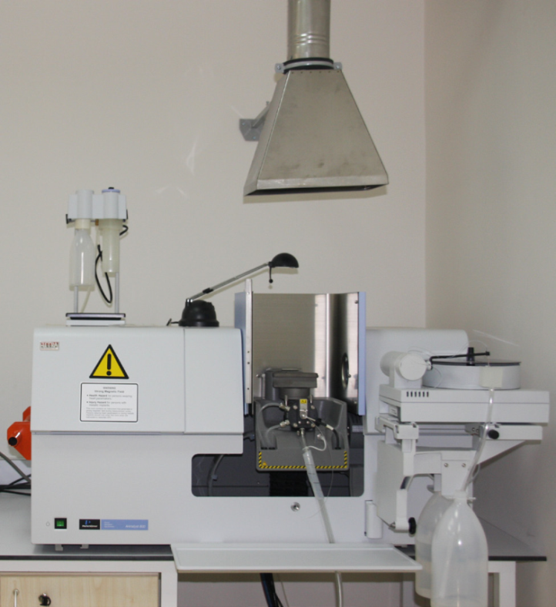

Kullanım Alanları
AAS kimyasal işlem labaratuvar analizlerinde kullanıldığı gibi, günlük hayatta su kirliliği, toprak kirliliği ve hava kirliliği oluşturan elementlerin limit miktarları doğrultusunda uyumluluk analizleri için de kullanılmaktadır. Laboratuarımızda organik ve inorganik numunelerde; Na, K, Mg, Cr(III), B, Sr, Sn, Mo, Ca, Mn, Fe, Co, Ni, Cu, Zn, Cd, Hg, Al, Pb, As, Se ppm ve ppb düzeyinde miktar tayini yapılabilmektedir.
Cihazın Teknik Özellikleri
• Sistem alevli, grafit fırın ve hidrür sisteminden oluşmaktadır.
• Dalgaboyu aralığı en az 190-870 nm arasındadır.
• Sistemde hem referans ışını hem de numune ışınını aynı anda ölçebilecek 2 ayrı ve
bağımsız kanallı özel Solid-State (Katı hal) veya PMT tipte bir dedektör bulunmaktadır.

